深入解析在纽约州开展比特币业务的两大牌照：BitLicense与有限目的信托公司牌照

据Aiying艾盈在官网查询到最新公布的名单当中Web3基础设施提供商Fireblocks公司已获得有限目的信托公司许可证（Limited Purpose Trust Charter），可以在美国为客户提供加密货币托管服务，允许其从事虚拟货币业务，预计很快可以开始为美国客户提供基于Fireblocks技术的冷存储托管解决方案。

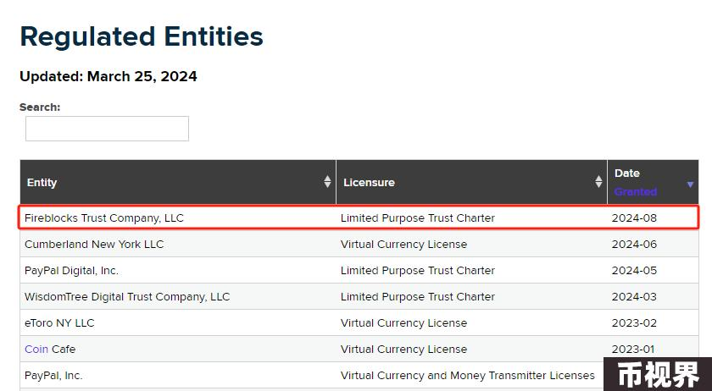

Fireblocks的信托公司是其全球计划的一部分，该计划旨在建立一个受监管的加密货币托管网络。Fireblocks在6月推出了一个全球范围的数字资产托管网络，这些托管公司均使用Fireblocks的技术，并通过Fireblocks平台与客户进行连接。

获得有限目的信托公司牌照为加密公司在纽约州开展业务提供了一种替代方案，相对比纽约州的BitLicense牌照，这个牌照能带来额外的好处。根据NYDFS的规定，“有限目的信托公司可以行使受托权力，包括托管服务，并且可以在纽约州从事货币传输业务，无需单独获得纽约货币传输许可证。”

在美国，联邦和州法律在加密货币监管上形成了一种微妙的“竞合”关系。联邦层面的监管主要由FinCEN、证券交易委员会（SEC）和商品期货交易委员会（CFTC）负责。FinCEN通过BSA对加密货币交易进行监管，要求企业进行MSB注册，并遵守严格的反洗钱（AML）和客户尽调（KYC）要求。SEC则主要关注加密货币是否构成证券，并对其发行和交易进行管理。CFTC负责对加密货币期货和衍生品市场的监管。

州级监管则呈现出多样化的特点。而纽约州的BitLicense是目前最严格的州级加密货币监管制度，要求企业必须获得许可证才能在州内开展业务。获得BitLicense的过程非常复杂和昂贵。企业不仅需要支付高额的申请费用，还需要投入大量资源来满足严格的合规要求。然而，获得BitLicense的企业往往会获得更高的市场信任和认可。例如，Coinbase和Gemini等获得BitLicense的企业在用户和投资者中享有较高的信誉，这有助于它们吸引更多的客户和资金。

而今天Aiying艾盈主要想介绍的是Wed3企业需要在纽约州开展虚拟货币业务的两个牌照：BitLicense与有限目的信托公司牌照（Limited Purpose Trust Charter）

### BitLicense纽约虚拟货币牌照

BitLicense 的全称是 "New York State Department of Financial Services Virtual Currency License"是纽约州金融服务部（NYDFS）于2015年推出的一项监管框架，专门用于规范在纽约州内从事虚拟货币相关业务的公司。换句话说，如果你在纽约州想要从事比特币或者其他虚拟货币的买卖、存储或者转账，你就得先拿到这个牌照。以下是BitLicense的详细介绍：

#### 1. 适用范围

BitLicense适用于在纽约州内从事虚拟货币业务的所有实体，包括：

BitLicense 是一个广泛的术语，但它实际上涵盖了不同类型业务的许可，根据公司从事的具体业务申请分为以下两种：

#### 2. 主要要求

申请BitLicense的公司必须满足一系列严格的要求，这些要求包括但不限于：

目前根据官网数据，已有22家机构获BitLicense许可，当中有我们熟悉的企业：PayPal、Robinhood、Bitstamp USA、Ripple、Coinbase等知名机构，以下是22家机构名单：

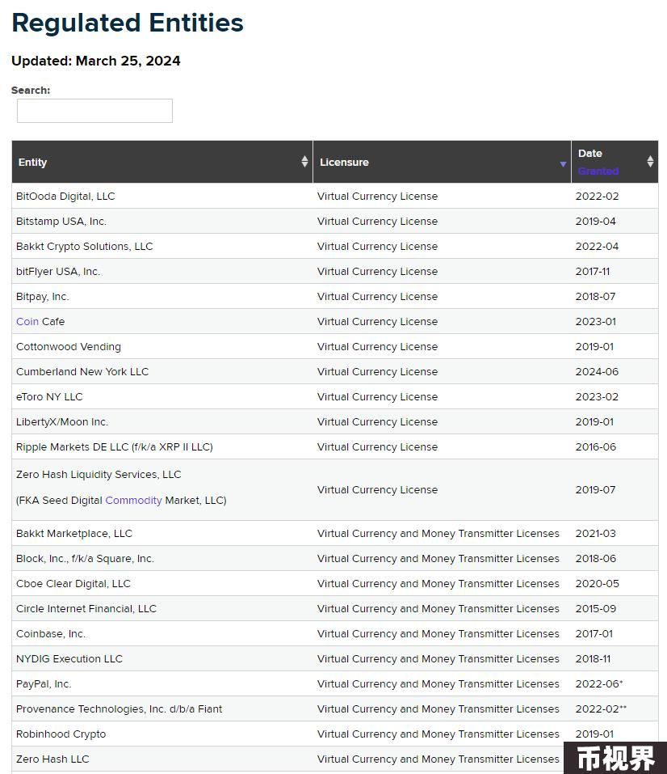

### 有限目的信托公司牌照（Limited Purpose Trust Charter）

有限目的信托公司牌照是纽约州金融服务部（NYDFS）颁发的一种专门用于信托和资产托管的许可证。该许可证允许公司在纽约州内以受托人的身份管理和托管客户的资产，这些资产可以包括传统金融资产（如现金、证券等）以及虚拟货币。以下是关于该牌照的详细介绍：

1. 定义和用途

2. 申请要求

申请有限目的信托公司牌照的公司必须满足一系列严格的要求，这些要求通常包括：

网络安全措施：公司必须展示其网络安全能力，以保护客户数据和托管资产的安全。

3. 监管与合规

获得有限目的信托公司牌照后，持证公司必须持续遵守 NYDFS 的监管要求，包括但不限于：

目前总共就12家机构获得此牌照，当中就有已为美国8支比特币ETF托管服务的Coinbase旗下子公司Coinbase Custody Trust，以下是获牌机构名单：

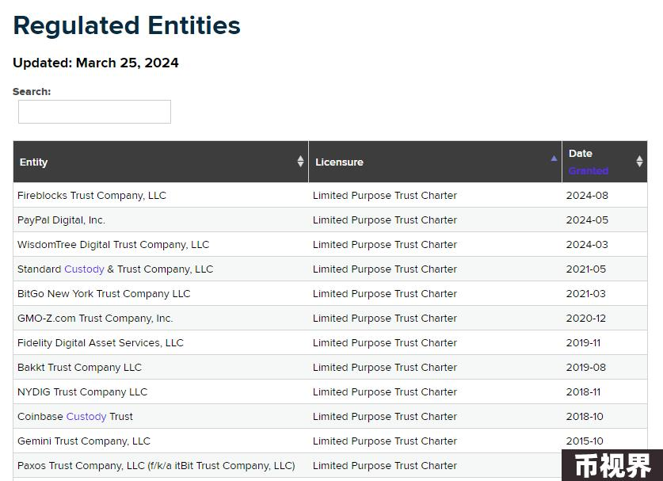

信息参考：

https://www.dfs.ny.gov/industry_guidance/industry_letters/il20200624_adoption_listing_vc

https://www.dfs.ny.gov/virtual_currency_businesses#bitlicense-faqs